Муниципальное общеобразовательное учреждение
средняя общеобразовательная школа № 52 поселка Ильский
муниципального образования Северский район

На краевой конкурс - 2009г
«Лучший сценарий внеклассного мероприятия,
посвященного празднованию Дня Матери в России»

"Мама, мамочка моя! "
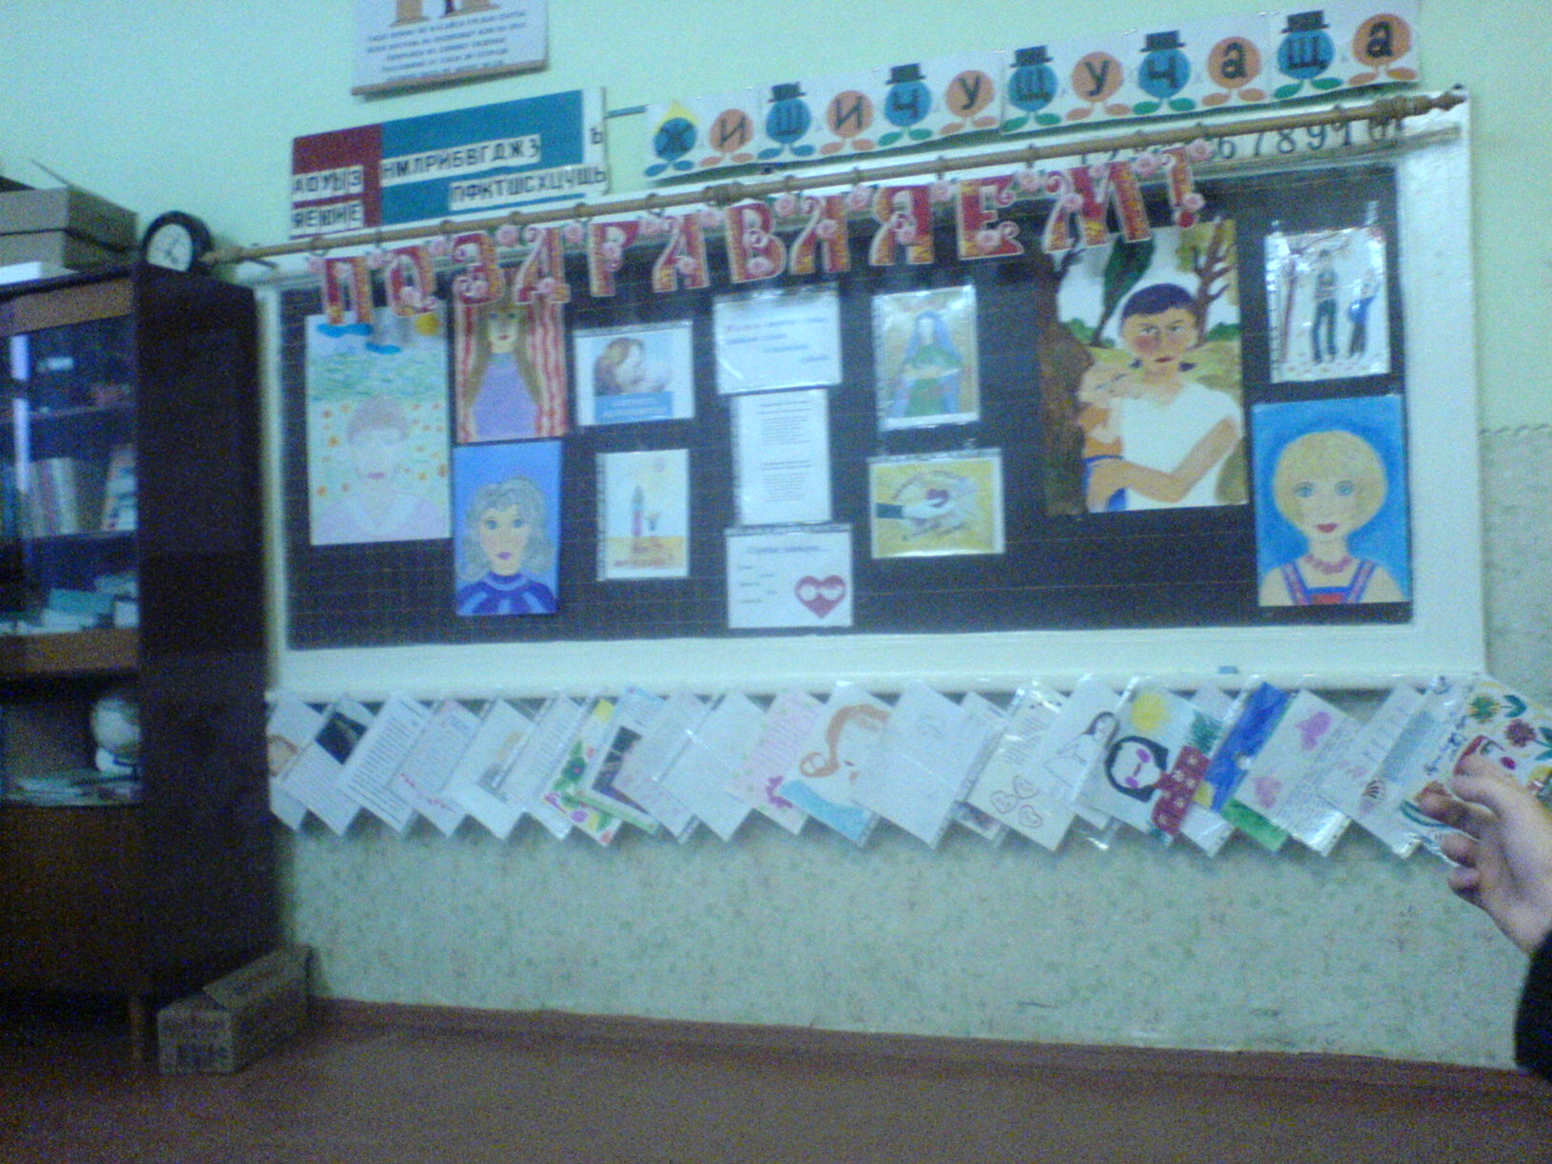

Бакулина Лариса Владимировна
Учитель начальных классов
МОУСОШ №52
п. Ильский
муниципального образования
Северский район

Цели:

1. Воспитывать уважение и чувство благодарности маме.
Воспитывать патриотизм, любовь к Родине и родному краю, интерес к
культурному наследию наших предков.
2. Развивать творческих и актёрских способностей детей
Оборудование: Выставка рисунков “Моя мама”, плакат “С праздником, дорогие мамы”, сочинения детей, выставка поделок, мультимедийная презентация.

Подготовительная работа: Перед проведением праздника ребята написали сочинения, стихи о маме, на основе которых и был составлен сценарий. С какой нежностью, теплотой пишут ученики о своих мамах, подчеркивая их красоту, умение разговаривать, внимательно слушая ребенка, стремление помочь ему. Хорошо, что пишут о необходимости беречь маму, заботиться о ней, помогать ей. Сохранить бы эту любовь на всю жизнь.
Ход праздника:
Ведущий: Добрый день, уважаемые гости! Здравствуйте, дорогие наши мамы! Этот день добрый ещё и потому, что посвящён он вам, наши милые, дорогие, единственные. Вот уже 4 года в последнее воскресенье ноября Россия отмечает новый праздник – День матери. Немного раньше его отмечают у нас на Кубани.

1.Моя Кубань – мой цветущий край,
Хлебосольная, раздольная, как душистый май.
2.Моя маленькая родина – кубанская земля!
Тёплыми морями славится она.
Где пекут казачки самый вкусный хлеб,
Где на божьем граде мой любимый Герб!

3.Великих сынов для России взрастила,
Ты мудрость отцов на века сберегла.
Земную красу для всех нас сохранила,
Такой оставайся на все времена!
(Дети исполняют песню «Родительский дом» (сл. М. Рябинина, муз. В. Шаинского)
Ведущий: Мама – начало жизни, хранительница, берегиня Дома, Жизни, Любви, Души и высокого Духа. Всех вас, сидящих в этом зале, объединяет одно: вы мамы. Разумом и сердцем приняли вы великую народную мудрость:
«Дитятко, что тесто – как замесил, так и выросло.
Дети что цветы: уход любят.»

Кто же такие матери – казачки?
Казачки — красавицы, поражающие своей миловидностью и привлекательностью. Носят одежду - рубаху, бешмет, чувяки, но платки завязывают по-русски. К чести женщины-казачки следует отнести их заботливость о чистоте своих жилищ и опрятность их одежды. Эта отличительная черта сохраняется и до сего времени. Таковы были матери и воспитательницы грозных казаков старого времени.
Уход и забота – ежедневная работа да такая трудная, что сродни подвигу. Низкий поклон вам, дорогие наши мамы!
С праздником вас! С днем матери - казачки!
- Вас, милых мам, добрых и нежных , любимых и неповторимых с днем Матери сегодня хотят поздравить наши дети. Предоставляем слово им.
1. День матери –
Достойный добрый праздник,
Который входит
Солнышком в семью.
И не приятно
Каждой маме разве,
Когда ей честь
По праву воздают!

2. Есть самое нежное слово на свете Его произносят в младенчестве дети, Его вспоминают в разлуке и муке — «Мама!»

3. Мама – первое слово, главное слово в каждой судьбе
Мама мир подарила, жизнь подарила мне и тебе.

4.Наши мамы от дел не бегут,
Наши мамы от боли не стонут,
И любую беду отведут
И нам с папой всегда помогут
5.Сколько песен и стихов
Посвятили мамам!
Мне чужих не надо слов –
Для любимой самой!

6.Я для мамочки своей
Их искать не стану.
Все они в душе моей –
Так люблю я маму!

7.И пускай все узнают вокруг,
Что на свете одна ты такая
Я люблю теплоту твоих рук
Моя милая, мама, родная.

8. Мамочка моя родная!
Эти нежные строки — тебе,
Самой милой и самой красивой,
Самой доброй на этой земле.

9.Я люблю доброту твоих глаз
И морщинки, что я добавляю
Ты прости, дорогая, меня,
Если часто тебя огорчаю.
Знаю, трудно бывает тебе,
Видно женская доля такая.
Я готов всё отдать на земле,
Чтоб не плакала ты, дорогая.
10. Нет женщины святей,
Чем родная мама.
Чтоб доставить радость ей
Я луну достану.

Хором: Мы хотим, чтоб вечно
Счастливыми вы были.

Ведущий: Основу верхней женской одежды составляла - юбка и кофта. Воротники кофточки были и стойкой, и с вырезом, а украшались тесьмой, кружевами, вышивкой и бисером. Сзади или сбоку они застегивались на множество мелких пуговиц. Юбки предпочитали широкие, мелко собранные у пояса. Снизу юбки также украшали кружевами и оборками. Рабочую обувь составляли чувяки - мягкие кожаные туфли без каблуков. На праздники казачки надевали сафьяновые сапожки на каблучках или ботинки на шнурках. В праздничные дни казачки покрывали головы красивыми шелковыми платками, в косы вплетали бархатные и атласные ленты. Слыли они и искусными модницами. Густо сурьмили брови и ресницы, отбеливали и сильно румянили лицо. Очень любили кубанские казачки носить украшения: бусы, серьги, кольца. Зимой женщины надевали длинную стеганую кофту с косыми полами, без ворота. Она была удобна тем, что позволяла выносить ребенка на улицу в холодное время без одеяла. Особой красочностью отличался костюм девушки-невесты. Но с возрастом казачки предпочитали носить одежду темных, спокойных тонов, упрощенного покроя.

Задание 1. Какая команда быстрее оденет девочку в старинную одежду?
Задание 2. Кто быстрее заплетет девочке косу и оденет ей украшения?
Задание 3. Инсценировать пословицу (передать содержание пословицы)
«При солнышке тепло,
При матери добро».
Задание 3. Подберите для кубанской пословицы русский вариант:
Там хорошо, дэ нас нэма (Там хорошо, где нас нет)
Яки кориння, такэ и насиння (Какие сани, такие и сами)
Яка мамка, така и лялька (Яблоко от яблони недалеко падает)
Слухав бы Бог пастуха, так всэ стадо бы пэрэдохло (На Бога надейся, а сам не плошай)

Игра . «Кто быстрее перенесет чугуны ухватом».
Подведение итогов.

1 ученик . На белом свете есть слова, которые мы называем святыми. И одно из таких святых, теплых ласковых слов — это слово «МАМА». Слово, которое ребенок говорит чаще всего — слово «МАМА». Слово, при котором взрослый, хмурый человек улыбнется, — это тоже слово «МАМА».

2 ученик. Потому что это слово несет в себе тепло — тепло материнских рук, материнского слова, материнской души. А что для человека ценнее и желаннее, чем тепло и свет глаз родного человека?

3 ученик. Праздник День матери был установлен Указом Президента России в 1998 году в последнее воскресенье ноября. Это день, когда воздается должное материнскому труду и бескорыстной жертве женщин ради блага своих детей.

Ведущий. – В номинации награждаются мамы:
“Самая заботливая мама”
“Самая обаятельная мама”
“Самая добрая мама”
“Самая нежная мама”
“Самая ласковая мама”
“Самая красивая мама”
“Самая очаровательная мама”
“Самая мама”

( Мамы награждаются медальками . Ребята дарят своим мамам сердечки, сделанные своими руками, звучит музыка )

Ведущий: Очень хорошо написали в своих сочинениях наши дети о своих мамах. Послушайте их высказывания. Определите, какой ребенок так говорит о маме.
( Звучит тихая музыка, включается аудиозапись с высказываниями детей)
1. «Мама! Самое дорогое слово на Земле. Не хватит всех слов мира, чтобы описать, какое значение имеет мама. Она связана со своим ребенком неразрывно. За свое чадо мама готова отдать жизнь. Ребенок для матери — это самое дорогое существо в мире. И это должно быть взаимно».
2. «Я дорожу каждой минутой, находясь рядом с мамой, так как для меня очень важно мамино присутствие. Я не стараюсь избегать ее, как другие, которые якобы боятся, что их засмеют друзья из-за этого»
3. С матери начинается род человеческий, и матерью он продолжается.
4. «Мама находится рядом со мной всю жизнь. Растила меня, учила разговаривать, ходить, и я очень рада, что у меня есть такой родной человек».
5. Мама учит нас делать первые шаги в этом мире, раскрывать сердце добру и любви, от нее мы принимаем ценные жизненные советы в зрелые годы. Именно мамы подарили нам доверие к окружающему миру, уверенность в том, что мы любимы — бескорыстно и искренне. И за это мы бесконечно благодарны вам, дорогие мамы.
6.«Я много времени провожу в школе, хожу на баскетбол, но я всегда с радостью возвращаюсь домой, потому что дома меня ждет мама. В доме с мамой всегда светло. Я чувствую себя любимым сыном. Нас в семье трое детей, и все мы любим маму. У нее хватает любви на всех.
7. Мама учит меня, брата и сестру быть честными, добрыми, помогать тому, кто попал в беду».
8. Дети — самое дорогое для матери. Счастлив тот, кто с детства знает материнскую любовь, ласку, заботу. А дети должны отвечать ей тем же — любовью, вниманием, заботой. С уважением и признательностью мы относимся к тем людям, которые до седых волос почтительно произносят имя матери, оберегают ее старость, дарят ей покой и старость.
9.«Мама — это такой человек, который всегда о тебе заботится, всегда тебе помогает, никогда не бросит в беде. Мама многому меня научила. Например, терпению, трудолюбию. Учит меня всему, что моет пригодиться в жизни. Она старается дать мне хорошее образование, которое в будущем мне будет необходимо для получения прекрасной профессии. Моя мама очень много для меня сделала, и я благодарна ей за все».
10.Мама живет нашими радостями и заботами, всегда рядом в трудную минуту. Ей наша вечная любовь и признательность.
11.«Мама — замечательный человек, она всегда помогает мне, заботится, и я благодарна ей за все, что она делает для меня. И если что-то случится, я всегда могу рассчитывать на нее.
12.Я очень люблю и стараюсь заботиться о моей маме, огорчать ее мне не хочется, поэтому я стараюсь ее слушаться.
13.Я жду с нетерпением нового года, хочется поскорее узнать, что подарит мне мама, хотя она круглый год дарила мне любовь, тепло и заботу».
14. «Моя мама — это человек, с которым я могу поделиться всеми своими переживаниями. Как бы плохо она себя ни чувствовала, она всегда поможет тому, кому нужна ее помощь. Всю мою жизнь я равняюсь на мою мать, которая всегда протягивает мне руку помощи. Я не часто говорю моей маме, что люблю ее, но это только потому, что для нашей любви и дружбы не нужно слов».
15.Для мамы всегда хочется сделать что-то хорошее, доброе.
16. «Я очень люблю дарить маме подарки, сделанные своими руками, потому что мне кажется, что она ценит их больше, чем другие. Ведь подарок, сделанный своими руками, создан от сердца и с любовью».
17. «Своей маме я помогаю по дому: мою посуду, подметаю пол, хожу в магазин. Мы очень дружим с ней. Я считаю, что, чтобы у ребенка с мамой были хорошие отношения, надо помогать ей и стараться ее не расстраивать».
18. «Мама приходит поздно с работы, поэтому мне приходится поддерживать порядок в доме. Хотя она постоянно занята, она всегда находит время поиграть и проверить домашнее задание. Мне нравится моя мама, и если бы у меня был выбор, я бы выбрала именно ее».
( дети вместе с мамами исполняют песню «Милая мама»)
(сл. И. Лашкова, муз. А. Аверкина)
1.Мама! Мамочка моя! Как же я люблю тебя! Если б не было тебя, Я б не смог прожить ни дня.
2.Без мамы жизнь была б пуста: Некому бы было пожалеть меня. Мама нужна всегда: Она знает меня, как я себя.
3.Папа не всегда правильно поймет, Подбодрит меня, мужиком назовет. А мама моя все правильно поймет: Она ведь про меня все знает наперед.
Ведущий : Материнская любовь… Она придает силы слабому, помогает сомневающемуся, вдохновляет на подвиг. Мама — наш тыл. Мама — наш верный друг. Уважения и признательности достойна мама за бескорыстный труд, любовь, заботу о нас. Но как часто мы забываем сказать ей элементарное «спасибо». Вырастая, вылетаем из «гнезда» и забываем лишний раз позвонить, опустить в почтовый ящик белый конверт с письмом.
-Ребята, как же не обижать своих дорогих мам? Давайте для начала вспомним волшебные слова. Закончите, пожалуйста фразы загадок волшебными словами:

Растает даже ледяная глыба
от слова тёплого (спасибо)

Зазеленеет старый пень,
Когда услышит (Добрый день)

Если больше есть не в силах,
скажем маме мы( «спасибо»)

Когда бранят за шалости,
говорят (Прости, пожалуйста).

И во Франции, и в Дании,
На прощанье говорят (До свидания).

-Ребята!
Не обижайте матерей,
На матерей не обижайтесь…
Перед разлукой у дверей нежнее с ними попрощайтесь .
1.Прости за обиды невольные наши, За ночи без сна, что не делают краше. О, как мы порой бываем упрямы, Мама!
2.В долгу пред тобою мы будем извечно. За все благодарны тебе бесконечно. Будь самой счастливой, любимой самой, Мама!
Ведущий : Счастливы будут матери — значит, крепкой будет семья, здоровыми — дети, благополучным — настоящее и будущее России.
3.Нет дороже мамы на свете, Той родной, и любимой, и нежной, Той хорошей, красивой и скромной, Что всегда будет рядом с тобой.
Ведущий : Первый раз, взглянув на своего малыша, мама уже знает: он самый лучший, самый красивый, самый любимый. Сколько бы нам не было лет, мамы будут любить нас так же крепко и нежно, как в детстве. И только с годами начинаешь ценить все больше и больше любовь мамы, понимаешь, что тебе всегда нужна мама, ее ласка, ее взгляд.
1.Никто любить так не умеет, Как беззаветно мать лелеет, И за любовь такую дети Всегда в долгу, всю жизнь в ответе.
2.Она все отдала бы За счастье наше. Всегда направляет нас В верное русло.
3.На помощь готова Прийти каждый миг, И как после этого Ее не любить.
4.Мама! Какое хорошее слово! Мама все время быть рядом готова В минуту несчастья всегда она рядом, Поддержит улыбкой, и словом, и взглядом.
5.Разделит надежды, утешит, поймет, По жизни уверенно рядом пойдет. Всегда без оглядки поверить ей можно, Ей тайну любую доверить несложно.
( дети вместе с мамами исполняют песню «Поговори со мною, мама»)
(сл. В. Гина, муз. В. Мигули)
1.Как бы ни манил вас бег событий, Как ни влек бы в свой водоворот, Пуще глаза маму берегите От обид, от тягот и забот.
2.Матерей берегите, Как чудо, данное свыше. Ведь она, как и жизнь, Дана нам единожды.
1 Ведущий : Дорогие наши мамы! Оставайтесь всегда неповторимыми и желанными! Самыми красивыми, самыми добрыми!
2 ведущий : Пусть в ваших глазах не гаснут улыбки, и пусть всегда в жизни светит вам звезда счастья и любви.
Вместе 1 и 2 ведущие : Мир дому вашему, семье вашей! С праздником вас, дорогие мамы!
( Все вместе, взявшись за руки, исполняют песню «Мы желаем счастья вам» сл. И. Шеферана, муз. С. Намина)
Праздник заканчивается чаепитием с кубанскими пирогами.

Приложение

Мама - первое слово.

Припев:
Мама - первое слово,
Главное слово в каждой судьбе.
Мама жизнь подарила,
Мир подарила мне и тебе.

1.Так бывает - ночью бессонною
Мама потихоньку всплакнет,
Как там дочка, как там сынок ее -
Лишь под утро мама уснет.

Припев тот же.

2.Так бывает - если случится вдруг
В доме вашем горе-беда,
Мама - самый лучший, надежный друг -
Будет с вами рядом всегда.

Припев тот же.

3.Так бывает - станешь взрослее ты
И, как птица, ввысь улетишь,
Кем бы ни был, знай, что для мамы ты -
Как и прежде, милый малыш.

Припев тот же.

Мы желаем счастья вам

В миpе, где кpyжиться снег шальной,
Где моpя гpозят кpyтой волной,
Где подолгy добpyю ждем поpой мы весть,
Чтобы было легче в тpyдный час,
Очень нyжно каждомy из нас,
Очень нyжно каждомy знать, что счастье есть.

Пpипев:

Мы желаем счастья вам, счастья в этом миpе большом!
Как солнце по yтpам, пyсть оно заходит в дом
Мы желаем счастья вам, и оно должно быть таким -
Когда ты счастлив сам, счастьем поделись с дpyгим

В миpе, где ветpам покоя нет,
Где бывает облачным pасвет,
Где в доpоге дальней нам часто сниться дом,
Hyжно и в гpозy, и в снегопад,
Чтобы чей-то очень добpый взгляд,
Чей-то очень добpый взгляд согpевал теплом.

«Поговори со мною, мама» (слова В. Гина, музыка В. Мигули)
1.Давно ли песни ты мне пела,
Над колыбелью наклонясь.
Но время птицей пролетело,
И в детство нить оборвалась.
Припев:
Поговори со мною, мама,
О чем-нибудь поговори,
До звездной полночи до самой, -
Мне снова детство подари.
2.Доволен я своей судьбою,
Немалый в жизни пройден путь.
Но очень хочется порою
Мне снова в детство заглянуть.
Припев.
3.Минуты сказочные эти
Навек оставлю в сердце я.
Дороже всех наград на свете
Мне песня тихая твоя.
Припев.
4.Довольна я своей судьбою,
Того, что прожито, не жаль.
Но как мне хочется порою
Вернуть безоблачную даль.

